迭代器模式
定义：提供一种方法顺序访问一个容器对象中的各个元素，而不需要暴露该对象的内部表示。
相信熟悉Java的你肯定知道，Java中就有迭代器Iterator类，本质上说，它就是用迭代器模式。
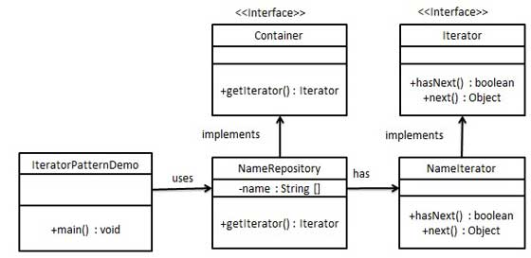
public interface Iterator {
public boolean hasNext();
public Object next();
}
public interface Container {
public Iterator getIterator();
}

public class NameRepository implements Container {
public String names[] = {"Robert" , "John" ,"Julie" , "Lora"};
@Override public Iterator getIterator() {
return new NameIterator();
}
private class NameIterator implements Iterator {
int index;
@Override public boolean hasNext() {
if(index < names.length){ return true; }
return false;
}
@Override public Object next() {
if(this.hasNext()){ return names[index++]; }
return null;
}
}
}
public class IteratorPatternDemo {
public static void main(String[] args) {
NameRepository namesRepository = new NameRepository();
for(Iterator iter = namesRepository.getIterator(); iter.hasNext();){
String name = (String)iter.next();
System.out.println("Name : " + name);
}
}
}

按照惯例，看看Android中哪里用到了迭代器模式，Android源码中，最典型的就是Cursor用到了迭代器模式，当我们使用SQLiteDatabase的query方法时，返回的就是Cursor对象，通过如下方式去遍历：
cursor.moveToFirst();do{//cursor.getXXX(int);
}while(cursor.moveToNext);

